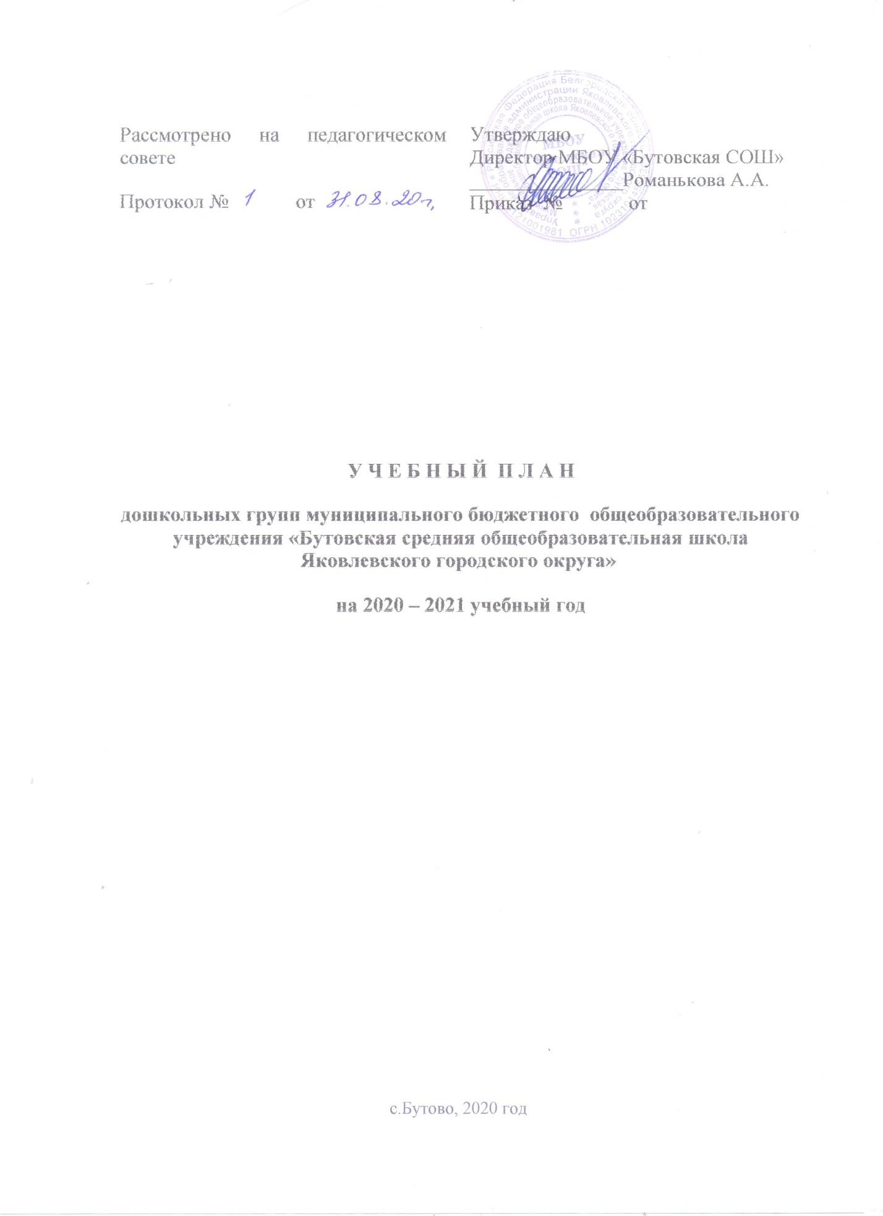

Рассмотрено на педагогическом совете  Протокол № от | Утверждаю  Директор МБОУ «Бутовская СОШ»  _______________Романькова А.А.  Приказ № от

У Ч Е Б Н Ы Й П Л А Н
дошкольных групп муниципального бюджетного общеобразовательного учреждения «Бутовская средняя общеобразовательная школа Яковлевского городского округа»
на 2020 – 2021 учебный год

с.Бутово, 2020 год

1.Оглавление
№ | Название раздела | Страница
1 | Оглавление | 2
2 | Пояснительная записка к учебному плану. | 3-4
3.1 | Учебный план:
3.2 | Сетка непосредсвенно образовательной деятельности | 5
3.3 | Сетка совместной образовательной деятельности воспитателя детей и культурных практик в режимных моментах | 6-7
3.4 | Сетка самостоятельной деятельности детей в режимных моментах | 8
3.5 | Модель физического воспитания | 8-9
4 | Тематическое планирование образовательного процесса по возрастным группам | 10-61

2.Пояснительная записка к учебному плану
Учебный план дошкольных групп составлен с учётом:
- «Примерной общеобразовательной программы дошкольного образования «Детство» Т.И. Бабаева, А.Г. Гогоберидзе, З.А. Михайлова
- Федерального закона от 29.12.2012г. № 273-ФЗ «Об образовании в Российской Федерации»;
- Санитарно-эпидемиологических требований к устройству, содержанию и организации режима работы дошкольных образовательных учреждений Сан ПиН 2.4.1. 3049-13 от 29.05.2013г.
- Федерального государственного образовательного стандарта дошкольного образования (утв. приказом Минобрнауки России от 17.10.2013 № 1155).
- «Комментариев к ФГОС дошкольного образования» Министерства образования и науки Российской Федерации от 28.02.2014 г. № 08-249
- Основной образовательной программы дошкольного образования МБОУ «Бутовская СОШ»
- Приказа Министерства образования и науки Российской Федерации от 30.08.2013 № 1014 «Об утверждении порядка организации и осуществления образовательной деятельности по основным общеобразовательным программам - образовательным программам дошкольного образования» ;
Основная цель учебного плана: Регламентация учебно - познавательной деятельности.
Учебный план обеспечивает комплексное развитие детей в пяти взаимодополняющих образовательных областях:
«Социально-коммуникативное развитие»;
«Познавательное развитие»;
«Речевое развитие»;
«Художественно-эстетическое развитие»;
«Физическое развитие».
Воспитательно-образовательный процесс строится с учетом контингента воспитанников, их индивидуальных и возрастных особенностей, социального заказа родителей.
При организации воспитательно-образовательного процесса необходимо обеспечить единство воспитательных, развивающих и обучающих целей и задач, при этом следует решать поставленные цели и задачи, избегая перегрузки детей, на необходимом и достаточном материале, максимально приближаясь к разумному «минимуму».
Построение образовательного процесса на комплексно - тематическом
принципе, с учетом интеграции образовательных областей дает возможность достичь этой цели.
Учебный план реализуется в ходе непосредственно образовательной деятельности. Продолжительность непрерывной непосредственно образовательной деятельности для детей от 3 до 4 лет - не более 15 минут, для детей от 4 до 5 лет - не более 20 минут, для детей от 5 до 6 лет - не более 25 минут, а для детей от 6 до 7 лет - не более 30 минут. Максимально допустимый объем образовательной нагрузки в первой половине дня в младшей и средней подгруппах не превышает 30 и 40 минут соответственно, а в старшей и подготовительной - 45 минут и 1,5 часа соответственно. В середине времени, отведенного на непрерывную образовательную деятельность, проводятся физкультурные минутки. Перерывы между периодами непрерывной образовательной деятельности - 10 минут.

3.Учебный план.
3.1.Сетка непосредственно образовательной деятельности

№ п/п | Вид  деятельности | Количество образовательных ситуаций и занятий в неделю
 |  | Младшая подгруппа |  | Средняя подгруппа | Старшая подгруппа | Подготовитель ная подгруппа
1 | Двигательная деятельность | 3 занятия физической  культурой |  |  | 3 занятия физической культурой, одно из которых проводится на открытом воздухе
2 | Коммуникативная деятельность
2.1 | Развитие речи | 1образовательная ситуация, а также, во всех образовательных ситуациях |  |  | 2 образовательные ситуации, а также, во всех образовательных ситуациях
2.2 | Подготовка к обучению грамоте | - |  | - | 1образовательная ситуация в 2 недели
3 | Познавательно – исследовательская деятельность
3.1 | Исследование объектов живой и неживой природы, экспериментирование. Познание предметного и социального мира, освоение безопасного поведения | 1образовательная ситуация в 2 недели |  |  | 2 образовательные ситуации
3.2 | Математическое и сенсорное развитие | 1образовательная ситуация |  |  |  | 2 образовательные ситуации
4 | Изобразительная деятельность | 2 образовательные ситуации |  |  |  | 3 образовательные ситуации
 |  | 1 младшая подгрупа | 2 младшая подгруппа
4.1 | Рисование | 1 | 0,5 | 0,5 | 1 | 1
4.2 | Лепка | 1 | 0,5 | 0,5 | 0,5 | 0,5
4.3 | Аппликация |  | 0,5 | 0,5 | 0,5 | 0,5
4.4 | Конструирование |  | 0,5 | 0,5 |  | 1
5 | Музыкальная деятельность | 2 музыкальных занятия
6 | Чтение художественной литературы | 1образовательная ситуация в 2 недели
 | Всего в неделю | 10 |  | 10 | 13 | 15
 | Всего в месяц | 40 |  | 40 | 52 | 60
 | Всего в год | 360 |  | 360 | 468 | 540

3.2.Сетка совместной образовательной деятельности воспитателя детей и культурных практик в режимных моментах
Формы образовательной | Количество форм образовательной деятельности и
деятельности в |  |  | культурных практик в неделю
режимных моментах
 | Младшая |  | Средняя |  | Старшая |  | Подготовител
 | подгруппа |  | подгруппа |  | подгруппа |  | ьная подгруппа
Общение
Ситуации общения | ежедневно |  | ежедневно |  | ежедневно |  | ежедневно
воспитателя с детьми и
накопления
положительного
социально-
эмоционального опыта
Беседы и разговоры с | ежедневно |  | ежедневно |  | ежедневно |  | ежедневно
детьми по их интересам
Игровая деятельность, включая сюжетно- ролевую игру с правилами и другие виды игр
Индивидуальные игры с детьми (сюжетно-ролевая, | ежедневно |  | ежедневно |  | 3 раза неделю | в | 3 раза в неделю
режиссерская, игра-
драматизация,
строительно-
конструктивные игры)
Совместная игра воспитателя и детей | 2 раза в неделю |  | 3 раза неделю | в | 2 раза неделю | в | 2 раза в неделю
(сюжетно-ролевая,
режиссерская, игра-
драматизация,
строительно-
конструктивные игры)
Театрализованные игры | 1 раз в недели 2
Досуг здоровья и подвижных игр | 1 раз в недели 2
Подвижные игры | ежедневно

Познавательная и исследовательская деятельность
Сенсорный игровой и интеллектуальный тренинг | 1 раз в 2 недели
Опыты, эксперименты, наблюдения (в том числе, экологической направленности | 1 раз в 2 недели
Наблюдения за природой (на прогулке) | ежедневно
Формы творческой активности, обеспечивающей художественно-эстетическое развитие
детей
Музыкально-театральная гостиная | 1 раз в 2 недели | 1 раз в неделю
Творческая мастерская (рисование, лепка, художественный труд по интересам) | 1 раз в неделю
Чтение литературных произведений | ежедневно
Самообсуживание и элементарный бытовой труд
Самообслуживание | ежедневно
Трудовые поручения (индивидуально и подгруппами) | ежедневно
Трудовые поручения (общий и совместный труд) | - | 1 раз в неделю | 1 раз в 2 недели | 1 раз в 2 недели

3.3.Сетка самостоятельной деятельности детей в режимных моментах

Режимные моменты | Распределение времени в течение дня
 | Младшая подгруппа | Средняя подгруппа | Старшая подгруппа | Подготовительная подгруппа
Игры, общение, деятельность по интересам во время утреннего приема | От 10 до 50 мин
Самостоятельные игры в 1 - й половине дня (до НОД) | 20 мин | 15 мин
Подготовка к прогулке, самостоятельная деятельность на прогулке | От 60 мин до 1ч.30 мин. |  | От 60 мин до 1ч.40 мин.
Самостоятельные игры, досуги, общение и деятельность по интересам во 2-й половине дня | 40 мин | 30 мин
Подготовка к прогулке, самостоятельная деятельность на прогулке | От 40 мин
Игры перед уходом домой | От 15 мин до 50 мин

3.4.Модель физического воспитания
Формы | Младшая | Средняя | Старшая | Подготовительная
организации | подгруппа | подгруппа | подгруппа | подгруппа
1. Физкультурно-оздоровительные мероприятия в ходе выполнения режимных моментов
1.1. Утренняя | Ежедневно 5-6 | Ежедневно 6-8 | Ежедневно 8- | Ежедневно 10
гимнастика | минут | минут | 10 минут | минут
1.2. | Ежедневно по мере необходимости (до 3 |  |  | -х минут)
Физкультминутки
1.3. Игры и | Ежедневно 6- | Ежедневно 10- | Ежедневно 15- | Ежедневно 20-30
физические | 10 минут | 15 минут | 20 минут | минут
упражнения на
прогулке
1.4 |  | Ежедневно после дневного сна
Закаливающие
процедуры

1.5 Дыхательная |  | Ежедневно после дневного сна
гимнастика
1.6. Занятия на | 1-2 раза в | 1-2 раза в | 1-2 раза в | 1-2 раза в неделю
тренажерах, | неделю 15-20 | неделю 20-25 | неделю 25-30 | 25-30 минут
плавание (при | минут | минут | минут
наличии
условий),
спортивные
упражнения
2. Физкультурные занятия
2.1 | 3 раза в неделю | 3 раза в неделю | 2 раза в неделю | 2 раза в неделю по
Физкультурные | по 15 минут | по 20 минут | по 25 минут | 30 минут
занятия в
спортивном зале
2.3 | - | - | 1 раз в неделю | 1 раз в неделю 30
Физкультурные |  |  | 25 минут | минут
занятия на
свежем воздухе
3.Спортивный досуг
3.1 | Ежедневно под руководством воспитателя (продолжительность
Самостоятельная | определяется в соответствии с индивидуальными особенностями
двигательная |  | ребенка)
деятельность
3.2 Спортивные | - | Летом 1 раз в | 2 раза в год | 2 раза в год
праздники |  | год
3.3 | 1 раз в квартал | 1 раз в месяц | 1 раз в месяц | 1 раз в месяц
Физкультурные
досуги и
развлечения
3.4 Дни здоровья | 1 раз в квартал | 1 раз в квартал | 1 раз в квартал | 1 раз в квартал

Тематическое планирование деятельности

Временной период | Группы «Колокольчик» и «Ягогдка» | Группа «Кроха» | «Белгородоведение»
1, 2 недели сентября | «Наш любимый детский сад» | «Наш любимый детский сад» | «Все работы хороши – выбирай на вкус»
3,4 недели сентября | «Азбука безопасности» | «Азбука безопасности» | «Дети и дорога»
1, 2 недели октября | «Осень золотая» | «Осень золотая» | «Осень в родном Белогорье»
3,4 недели октября | «Мир игры и игрушки» | «Мир игры и игрушки» | «Старооскольская глиняная игрушка»
1, 2 недели ноября | «Село мое родное» | «Село мое родное» | «Золотые купола моего села»
3,4 недели ноября | « Мой дом, моя семья» | « Мой дом, моя семья» | «Папа, мама, я – белгородская семья»
1, 2 недели декабря | «Зимушка-Зима» | «Зимушка-Зима» | «Яковлевский край, заветный мой»
3,4 недели декабря | «Здравствуй, здравствуй,«Новый год!» | «Здравствуй, здравствуй,«Новый год!» | «Зимние забавы Белогорья»
3,4 недели января | «Приходите в гости к нам» | «Приходите в гости к нам» | «Встречаем гостей. Колядки Белгородчины»
5 неделя января | «Путешествие на Север» | «Путешествие на Север» | «Книги о Крайнем Севере и Белгородском крае»
1, 2 недели февраля | «Моя Родина Россия» | «Моя Родина Россия» | «Малая Родина – Белгородская область»
3,4 недели февраля | «Мир профессий» | «Мир профессий» | «Все работы хороши – выбирай на вкус»
1, 2 недели марта | «Весна идет, Весне дорогу!» | «Весна идет, Весне дорогу!» | «Детские поэты и писатели Белгородчины о весне»
3,4 недели марта | «Чтобы быть всегда здоровым - закаляйся!» | «Чтобы быть всегда здоровым - закаляйся!» | «Знаменитые современники»
1, 2 недели апреля | «Тайны космических далей» | «Братья наши меньшие» | «Кадеты Белогорья»
3,4 недели апреля | «Наша планета -Земля» | «Наша планета -Земля» | « А из нашего окна часть планеты так видна»
1, 2 недели мая | «Я, и мир вокруг меня» | «Я, и мир вокруг меня» | «Прохоровка – Третье ратное поле России»
3,4 недели мая | «До свидания, весна! Здравствуй, лето!» | «До свидания, весна! Здравствуй, лето!» | «Кладовая Родного края»
1 неделя июня | Солнечная | Солнечная | «Путешествие по городу»
2 неделя июня | Цветочная | Цветочная | «Парк роз в городе Строитель»
3 неделя июня | Витаминная | Витаминная | «Сады Белогорья»
4 неделя июня | Походная | Походная | «Поход по местам боевой славы села Бутово»
1 неделя июля | Водная | Водная | «Реки Белгородской области»
2 неделя июля | Лесная | Лесная | «Обитатели леса»
3 неделя июля | Почвенная | Почвенная | «Черное золото края - чернозем»
4 неделя июля | Туристическая | Туристическая | «Туристичес-кий маршрут по окрестностям родного села»
1 неделя августа | Воздушная | Воздушная | «Белгородский зоопарк»
2 неделя августа | Зоологическая | Зоологическая | «Белгородский зоопарк»
3 неделя августа | Сказочная | Сказочная
4 неделя августа | Круизная | Круизная

